TM/DRPM-ITS/PM.01.002
PROPOSAL
PENGABDIAN KEPADA MASYARAKAT
SKEMA ABMAS MAHASISWA KKN-PM
(JUDUL KEGIATAN)

Lokasi : (Kecamatan, Kabupaten, Provinsi)
Dosen Pembimbing Lapangan :

Nama (Departemen/Fakultas)

DIREKTORAT RISET DAN PENGABDIAN KEPADA MASYARAKAT
INSTITUT TEKNOLOGI SEPULUH NOPEMBER
SURABAYA 2023

LEMBAR PENGESAHAN
PROPOSAL PENGABDIAN KEPADA MASYARAKAT
SKEMA ABMAS MAHASISWA KKN-PM TAHUN 2023

1 | Judul | :
2 | Dosen Pembimbing Lapangan | :
 | - Nama Lengkap | :
 | - Jenis Kelamin | :
 | - NIP | :
 | - Jabatan Fungsional | :
 | - Pangkat/Golongan | :
 | - Jabatan Struktural | :
 | - Bidang Keahlian | :
 | - Departemen / Fakultas | :
 | - Perguruan Tinggi | :
 | - Tim | :
3 | Topik SDGs | :

□ SGD 1 ( Menghapus Kemiskinan)
□ SGD 2 ( Mengakhiri Kelaparan)
□ SGD 3 (Kesehatan yang baik dan Kesejahteraan)
□ SDG 4 (Pendidikan Bermutu)
□ SDG 5 (Kesetaraan Gender)
□ SDG 6 (Akses Air Bersih dan Sanitasi)
□ SDG 7 (Energi Bersih dan Terjangkau)
□ SDG 8 (Pekerjaan Layak dan Pertumbuhan Ekonomi)
□ SDG 9 (Infrastruktur, Industri dan Inovasi)
□ SDG 10 (Mengurangi Ketimpangan)
□ SDG 11 (Sustainable cities and communities)
□ SDG 12 (Konsumsi dan produksi yang bertanggung jawab)
□ SDG 13 (Aksi iklim)
□ SDG 14 (Kehidupan di bawah air)
□ SDG 15 (Kehidupan di darat)
□ SDG 16 (Perdamaian, keadilan dan institusi yang kuat)
□ SDG 17 (Kemitraan untuk mencapai tujuan)

 | Surabaya,
Mengetahui,
Manajer Program KKN dan PK | Dosen Pembimbing Lapangan
Fendy Firmansyah, ST., MT | Nama Jelas
NIP 1986201811027 | NIP
Menyetujui
Direktur Riset dan Pengabdian kepada Masyarakat
Stempel

Fadlilatul Taufany, S.T., Ph.D
NIP. 198107132005011001

Ringkasan
Ringkasan usulan maksimal 500 kata yang memuat permasalahan dan solusi yang akan dicapai. Ringkasan juga memuat uraian secara cermat dan singkat rencana kegiatan yang diusulkan dan ditulis dengan jarak satu setengah spasi.

Daftar Isi

LEMBAR PENGESAHAN i
Ringkasan ii
Daftar Isi iii
Daftar Tabel iv
Daftar Gambar v
Daftar Lampiran vi
BAB I PENDAHULUAN 2
1.1. Analisa Situasi 2
1.2. Perumusan Program Kegiatan 3
BAB II PELAKSANAAN PROGRAM 4
2.1. Pelaksanaan Program 4
2.2. Pembahasan Program 4
2.3. Luaran 4
BAB III RENCANA KEGIATAN HARIAN 5
BAB IV ANGGARAN 6
BAB V JADWAL 7
DAFTAR PUSTAKA 8
LAMPIRAN 1. SURAT PERNYATAAN KESEDIAAN KERJASAMA DARI MITRA 9
LAMPIRAN 2. PETA LOKASI 10
LAMPIRAN 3. BIODATA DPL 11
LAMPIRAN 4. DAFTAR MAHASISWA KKN 12

Daftar Tabel

Daftar Gambar

Daftar Lampiran

BAB I PENDAHULUAN

Deskripsikan keterkaitan usulan topik anda dengan tema prioritas KKN-PM tahun ini. Berdasarkan panduan Abmas ITS Tahun 2023, tema prioritas KKN-PM tahun ini adalah Pemberdayaan Masyarakat di Kawasan 3T (Terdepan, Terluar dan Tertinggal), Desa Dijital (internet untuk sekolah di pelosok desa), Sanitasi dan Air Bersih, Energi Bersih dan tema lain yang mendukung salah satu pilar SDGs berikut :

□ SGD 1 (Menghapus Kemiskinan)

□ SGD 2 (Mengakhiri Kelaparan)

□ SGD 3 (Kesehatan yang baik dan Kesejahteraan)

□ SDG 4 (Pendidikan Bermutu)

□ SDG 5 (Kesetaraan Gender)

□ SDG 6 (Akses Air Bersih dan Sanitasi)

□ SDG 7 (Energi Bersih dan Terjangkau)

□ SDG 8 (Pekerjaan Layak dan Pertumbuhan Ekonomi)

□ SDG 9 (Infrastruktur, Industri dan Inovasi)

□ SDG 10 (Mengurangi Ketimpangan)

□ SDG 11 (Sustainable cities and communities)

□ SDG 12 (Konsumsi dan produksi yang bertanggung jawab)

□ SDG 13 (Aksi iklim)

□ SDG 14 (Kehidupan di bawah air)

□ SDG 15 (Kehidupan di darat)

□ SDG 16 (Perdamaian, keadilan dan institusi yang kuat)

□ SDG 17 (Kemitraan untuk mencapai tujuan)

Analisa Situasi
IDENTIFIKASI PERMASALAHAN

No | Permasalahan* | Lokasi | Sumber
 |  |  | (P/M/D)*
*Uraikan seluruh permasalahan yang terjadi/pernah terjadi di lokasi pelaksanaan KKN-PM (dapat didukung dengan data dan gambar/foto)
*P : Perangkat Desa, M : Masyarakat, D : Dinas Instansi Vertikal / Stakeholder

PRIORITAS PEMILIHAN PERMASALAHAN

No | Permasalahan | Alasan Pemilihan*

*Uraikan secara rinci mengapa permasalahan diprioritaskan penanganannya. Penentuan prioritas permasalahan akan lebih baik jika sudah disepakati bersama mitra.

Perumusan Program Kegiatan

RENCANA PROGRAM KKN-PM ITS

No | Nama Program | Tujuan Program | Waktu | Jumlah Dana | Unsur yang terlibat

BAB II PELAKSANAAN PROGRAM

Pelaksanaan Program

Nama Program
Tujuan Program
Sasaran Program
Nama Mitra
Alamat Mitra
Jumlah Jam
Waktu Pelaksanaan
Kegiatan
Peran Mahasiswa
Jumlah Dana
Sumber Dana
Hasil
Hambatan
Solusi
Potensi Daerah

Pembahasan Program
- Rencana pelaksanaan kegiatan
- Perkiraan Hambatan, tantangan dan cara penyelesaian

Luaran
Luaran WAJIB dalam kegiatan abmas mahasiswa KKN-PM berupa :
- Berita Media Massa
- Video

BAB III RENCANA KEGIATAN HARIAN
No. | Tanggal | Agenda Kegiatan | Jam Pelaksanaan | Nama Kelompok Sasaran | Jumlah Dana Yang dibutuhkan | Sumber Dana | Kendala yang dihadapi

BAB IV ANGGARAN

Justifikasi anggaran yang diajukan ke DRPM ITS disusun secara rinci. Besaran dana yang dapat diusulkan dalam kegiatan abmas mahasiswa KKN-PM maksimal sebesar Rp. 20.000.000,- (dua puluh juta rupiah).

BAB V JADWAL
Jadwal pengabdian kepada masyarakat disusun secara rinci. Lama kegiatan abmas mahasiswa KKN-PM minimal 1 Bulan.

DAFTAR PUSTAKA
Daftar pustaka disusun dan ditulis berdasarkan sistem nomor sesuai urutan pengutipan. Hanya pustaka yang disitasi pada usulan pengabdian kepada masyarakat yang dicantumkan dalam Daftar Pustaka. Gunakan citation manager seperti Mendeley dan citation style: IEEE untuk memudahkan (sebagaimana contoh di bawah).

[1] T. Blaschke, “ISPRS Journal of Photogrammetry and Remote Sensing Object based image analysis for remote sensing,” ISPRS J. Photogramm. Remote Sens., vol. 65, pp. 2–16, 2010, doi: 10.1016/j.isprsjprs.2009.06.004.
[2] L. G. Denaro et al., “Pseudo-Invariant Feature Selection for Crosssensor Optical Satellite Images,” J. Remote Sens. GIS, vol. 07, no. 04, p. 1, Oct. 2018, doi: 10.4172/2469-4134.1000239.

LAMPIRAN 1. SURAT PERNYATAAN KESEDIAAN KERJASAMA DARI MITRA
Yang bertanda tangan di bawah ini kami:
Nama | : | ............................................................................
Jabatan | : | ............................................................................
Identitas (NIK/NIP) | : | ............................................................................
Mewakili Instansi | : | ............................................................................
Alamat Instansi | : | ............................................................................
Menyatakan kesediaan instansi kami untuk bekerjasama sebagai mitra dalam kegiatan pengabdian kepada masyarakat dengan tim dari ITS sebagai berikut:
Judul Pengabdian | : | ............................................................................
Ketua Tim Pengabdi | : | ............................................................................
Kontribusi Mitra (in kind / incash) | : | Rp.
Jangka waktu kerjasama | : | ............................................................................

dan bahwa instansi kami bersedia untuk memenuhi peran / tugas / kontribusi sebagai mitra sebagai berikut: ................................................................................................................
........................................................................................................................................
........................................................................................................................................
Surat pernyataan ini kami buat dengan sebenarnya untuk digunakan seperlunya.

.........................., Maret 2023

Yang membuat pernyataan

Materai Rp. 10.000,-

Nama terang

LAMPIRAN 2. PETA LOKASI
Bagian ini berisikan peta lokasi mitra yang dilengkapi dengan data jarak mitra dengan lokasi alamat Kampus ITS.

Nama Instansi Mitra :
Alamat Mitra :
Jarak ITS - Lokasi Mitra : …km

Gunakan google map untuk memudahkan (sebagaimana contoh di bawah)

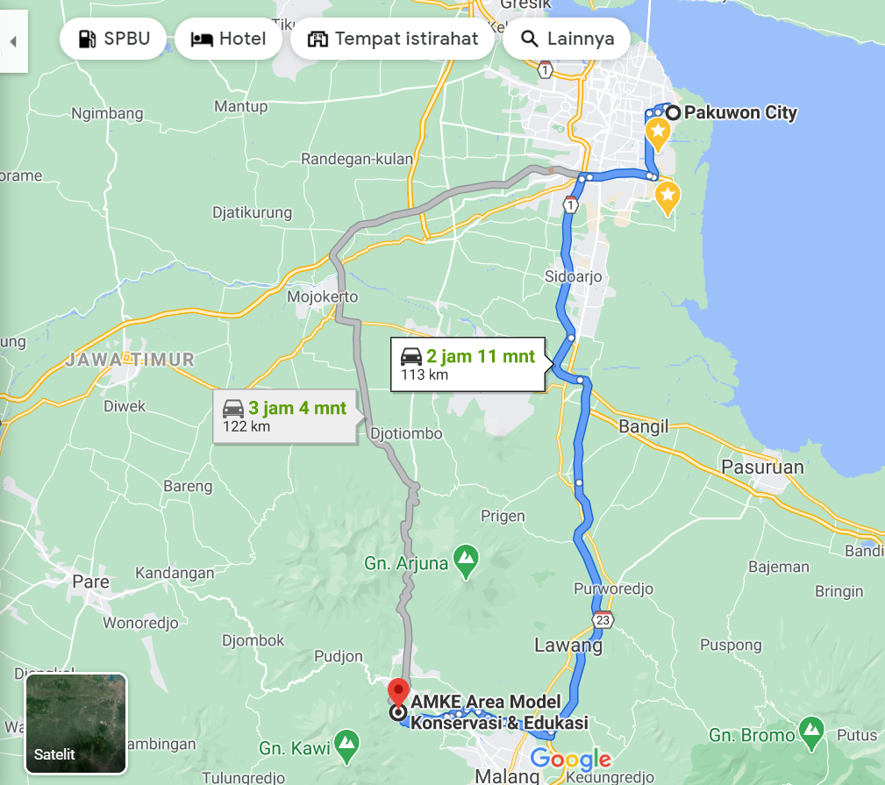

LAMPIRAN 3. BIODATA DPL

a. | Nama Lengkap | :
b. | Jenis Kelamin | :
c. | NIP | :
d. | Fungsional/Pangkat/Gol. | :
e. | Bidang Keahlian | :
f. | Departemen/Fakultas | :
g. | Perguruan Tinggi | :
h. | Alamat Rumah dan No. Telp. | :

Riwayat pengabdian (2 terakhir yang didanai ITS atau nasional, sebutkan sebagai Ketua atau Anggota)
No | Judul Pengabdian kepada Masyarakat | Penyandang Dana | Tahun
1
2

Publikasi ilmiah (2 terakhir dalam bentuk makalah atau buku)
No | Judul Artikel Pengabdian kepada Masyarakat | URL Artikel
1
2

HKI (2 terakhir)
No | Judul Hak Kekayaan Intelektual | Jenis HKI | No. HKI
1
2

Jenis HKI = HC, Paten, Paten Sederhana, Desain Industri, atau Merk Dagang

LAMPIRAN 4. DAFTAR MAHASISWA KKN

No^{*)} | NAMA MAHASISWA | NRP MHS | No Kontak MHS | Departemen
1 | ……………………………... | ……………… | ……………… | ………………
2 | ……………………………... | ……………… | ……………… | ………………
3 | ……………………………... | ……………… | ……………… | ………………
4 | ……………………………... | ……………… | ……………… | ………………
5 | ……………………………... | ……………… | ……………… | ………………
6 | ……………………………... | ……………… | ……………… | ………………
7 | ……………………………... | ……………… | ……………… | ………………
8 | ……………………………... | ……………… | ……………… | ………………
9 | ……………………………... | ……………… | ……………… | ………………
10 | ……………………………... | ……………… | ……………… | ………………
11 | ……………………………... | ……………… | ……………… | ………………
12 | ……………………………... | ……………… | ……………… | ………………
13 | ……………………………... | ……………… | ……………… | ………………
14 | ……………………………... | ……………… | ……………… | ………………
15 | ……………………………... | ……………… | ……………… | ………………
16 | ……………………………... | ……………… | ……………… | ………………
17 | ……………………………... | ……………… | ……………… | ………………
18 | ……………………………... | ……………… | ……………… | ………………
19 | ……………………………... | ……………… | ……………… | ………………
20 | ……………………………... | ……………… | ……………… | ………………
21 | ……………………………... | ……………… | ……………… | ………………
22 | ……………………………... | ……………… | ……………… | ………………
23 | ……………………………... | ……………… | ……………… | ………………
24 | ……………………………... | ……………… | ……………… | ………………
25 | ……………………………... | ……………… | ……………… | ………………
26 | ……………………………... | ……………… | ……………… | ………………
27 | ……………………………... | ……………… | ……………… | ………………
28 | ……………………………... | ……………… | ……………… | ………………
29 | ……………………………... | ……………… | ……………… | ………………
30 | ……………………………... | ……………… | ……………… | ………………
*) Jumlah mahasiswa dalam satu kelompok minimal 20 mahasiswa dan maksimal 30 mahasiswa. Anggota tim berasal dari lintas Departemen

